Kindersport - Reiten im Kavallerieverein Egnach und Umgebung
im wind- und wettergeschützten Kybun Joya Reitpark
Reiten Sitz und Einwirkung in allen Gangarten
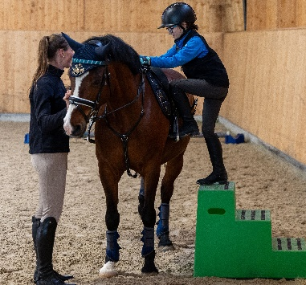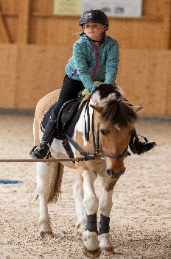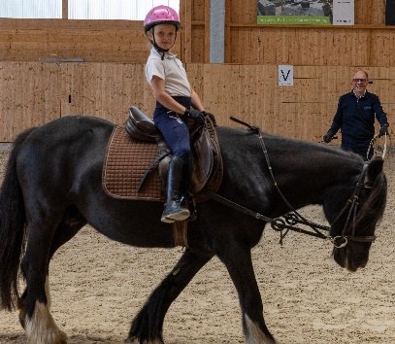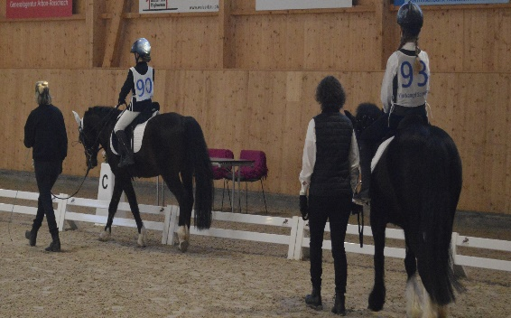
Für das Reiten Koordination- und Konditionstraining
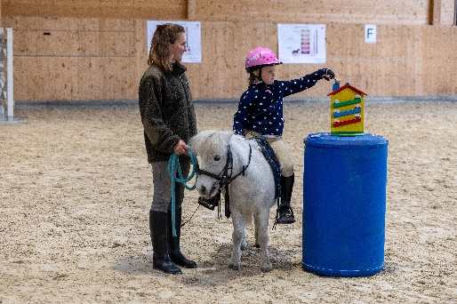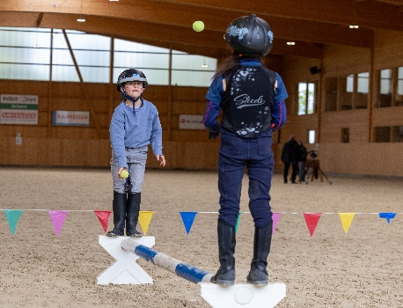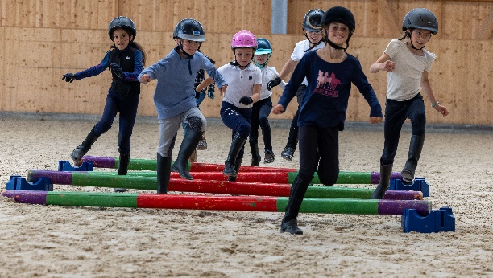
Rund um das Pferd liebevoller, pferdegerechter Umgang
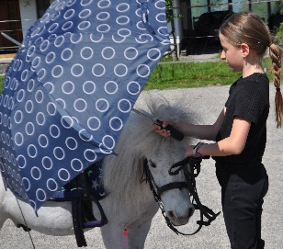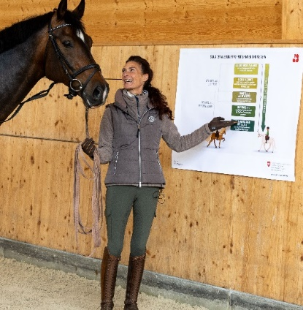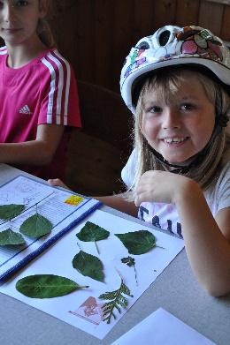
Unterricht mit Vereinstrainerinnen- und Trainer Swiss Equestrian, J+S Leiter, J+S Expertinnen

Anmeldung J+S Kindersport Reiten oder Jugendsport Reiten
Longen- und Führzügelunterricht, Koordinations- und Konditionstraining für die Reitenden, Theorieunterricht rund um das Pferd
Beginn: Mittwoch, 16. September 13.15 -14.45 Uhr
Donnerstag, 17. September 16.00 -17.30 Uhr

Reithalle Vogelsang 1, 9322 Egnach / 9320 Frasnacht
J+S Kids 5-10Jahre  J+S 10-20 Jahre | Bitte zutreffendes einrahmen
Name  Vorname | Strasse  PLZ-Ort
Geburtsdatum  AHV-Nummer | Telefon  Natel  E-Mail
Unfallversicherung

Hausarzt  Name | Telefon  Adresse
Bemerkungen:
Was die Trainerin unbedingt wissen sollte:

Kosten Fr. 220.00 (15 Lektionen) | Rechnungen verschickt der Kassier nach Kursbeginn
Versicherung ist Angelegenheit der Eltern. Der Kavallerieverein Egnach und Umgeb. lehnt jegliche Haftung ab.
Datum und Unterschrift eines Elternteils:
Unterschriebenes Anmeldeformular bis 31. August 26 an:
Kavallerieverein Egnach und Umgebung Ressort Junioren
Heidi Notz
Kratzern 19, 9320 Frasnacht hnotz@bluewin.ch, 071 446 23 04/079 690 73 40

